**LAB 3 - Aula**

**Leonardo Rodrigues Marques - 178610**

**Exercício 1**

1. Apenas um processo relacionado ao quagga está sendo executado.

Entretanto, ao ler o Anexo relacionado ao software, é necessário que dois programas estejam sendo executados para o funcionamento do quagga. Ao repetir o comando, alterando quagga para zebra e ospfd, obtemos o seguintes processos.

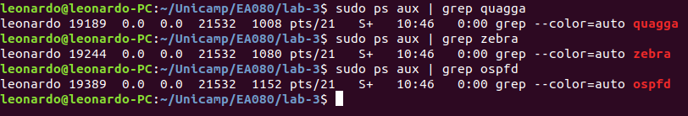

1. Zebra é um conjunto de software de roteamento de redes que fornece implementações para OSPF, RIP entre outras.. ospfd é uma daemon que implementa o algoritmo OSPF.
2. Não existe conectividade entre x1 e y1. Em primeiro lugar, houve perda de 100% de pacotes usando ping -c10 e além disso, não há uma interface de conexão de r4(em que y1 está ligado) com o restante do conjunto.

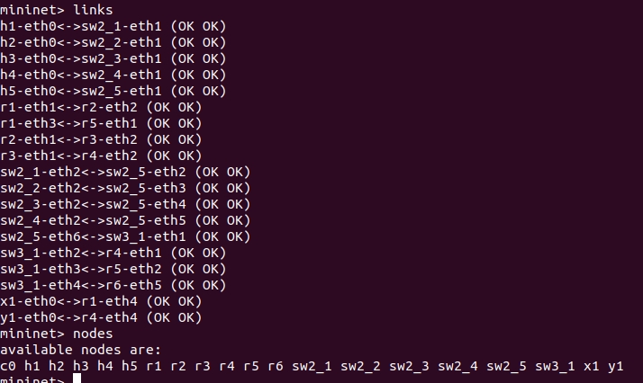

**Exercício 2**

1. Existem 16 sub redes na figura 1.

Os endereços são 10.0.2.1/23, 10.0.2.21/23, 10.0.4.21/23, 10.0.4.22/23, 10.0.6.22/23, 10.0.6.23/23, 10.0.8.23/23, 10.0.12.1/23, 10.0.8.24/23, 10.0.12.24/23,

10.0.1.24/23, 10.0.1.26/23, 10.0.2.2/24, 10.0.1.25/23, 10.0.10.25/23, 10.0.10.21/23.

1. Ao executar os comandos, é possível observar que as rotas indicadas possuem destinos a sub redes diferentes. O IP de destino é diferente em cada rota, e esse IP possui valor diferente, indicando sub rede diferente: 10.0.**2**.0, 10.0.**4**.0, 10.0.**10**.0.